新桥街道中心幼儿园小四班幼儿今日动态

2023.3.16

**一、来园篇：**

今日来园人数26人，7人请假。

**陶昕晨、任贞臻、汪谕菡、熊诺一、万语新、巢瑾兮、戴芸舒、林语晨、邹梓晗、袁铭菲、袁铭翔、万卓桉、张辰逸、仲浩轩、刘书宇、陈仲锦、彭礼斌、杨云聪、花烨橙、胡立超、陈昭晖、吴黄泽熙、包顾成**能主动与老师打招呼。

**任贞臻、戴芸舒、余林语晨、万卓桉、仲浩轩、陈仲锦、杨云聪、胡立超、陈昭晖**能主动将水杯带绕好。

1. **区域游戏篇：**

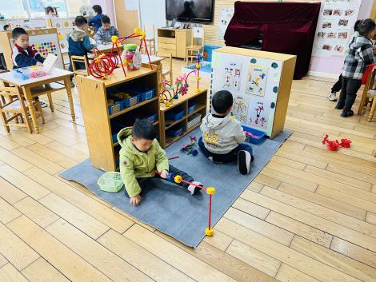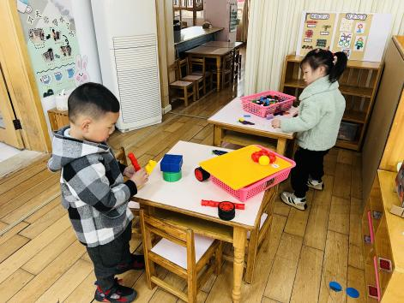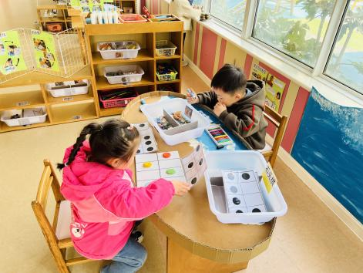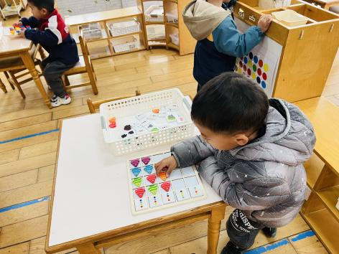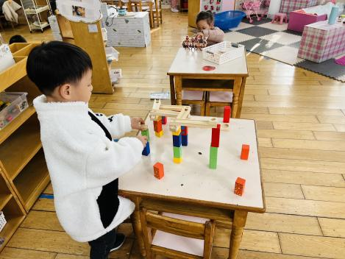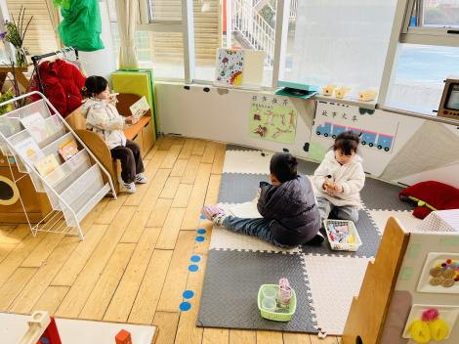

区域游戏时，孩子们能根据自己的兴趣选择游戏。

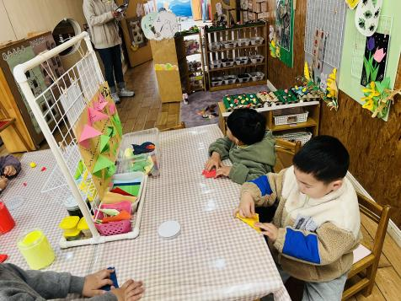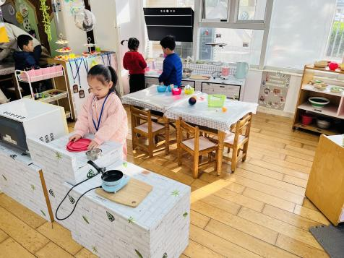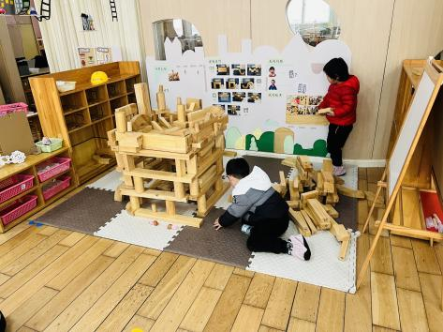

其中，**花烨橙、王彦钦、**在益智区游戏，**王彦钦**根据色卡上点的颜色对应摆放小鱼。**吴黄泽熙、邹梓晗、刘书宏**在科探区游戏，**吴黄泽熙**探索轨道小球游戏，邹梓晗探索让小人保持平衡的摆放方法。**万卓桉、陈昭晖、戴芸舒、陈仲锦、杨云聪**在美工区游戏，**陈昭晖、戴芸舒、杨云聪**用超轻粘土制作蜗牛、春天的花朵，**万卓桉、陈仲锦**折郁金香。**彭礼斌、熊诺一、巢瑾兮、黄子睿**在图书区游戏，**熊诺一、彭礼斌**用手偶讲故事。**林语晨、袁铭翔、袁铭菲**在娃娃家游戏。**张辰逸、胡立超**在万能工匠区搭建秋千、花朵。**陶昕晨、包顾成**在地面建构游戏。**刘书宇、汪谕菡**在桌面建构游戏。**仲浩轩、任贞臻、万语新**在走廊生活区游戏，**任贞臻**用彩色小石头制作了马赛克杯垫。

分享交流时，**刘书宇、任贞臻、彭礼斌、陈昭晖、仲浩轩、万语新**介绍了自己的作品。

**三、集体活动篇：**

数学：蝴蝶找花

本节活动是一节物与物的匹配活动，通过创设蝴蝶找花的情境来引导幼儿先手口一致地点数数量为1-5的花，然后根据花的数量与相同数量的蝴蝶进行匹配。

活动中，**陶昕晨、任贞臻、汪谕菡、熊诺一、万语新、巢瑾兮、戴芸舒、林语晨、邹梓晗、袁铭菲、袁铭翔、万卓桉、张辰逸、王彦钦、仲浩轩、刘书宇、陈仲锦、彭礼斌、杨云聪、刘书宏、黄子睿、花烨橙、胡立超、陈昭晖、吴黄泽熙、包顾成**喜欢点数活动，能手口一致地点数5以内的实物；**任贞臻、陈昭晖、熊诺一、戴芸舒、万卓桉、张辰逸、仲浩轩、陈仲锦、杨云聪、彭礼斌、胡立超、刘书宏、包顾成、刘书宇**能按1—5实物卡匹配相应数量的物体。**黄子睿、刘书宇、巢瑾兮、林语晨、袁铭菲、袁铭翔、花烨橙**能够手口一致点数，但不是说出总数。

**四、生活篇：**

今天吃的是**土豆牛肉、白菜炒油面筋、菠菜蘑菇蛋汤。**孩子们能按顺序依次做好餐前准备，拿好小毛巾，根据自己的饭量自主端饭、端菜。孩子们能够尝试为同伴分发餐盘、勺子。进餐时，随着舒缓柔和的轻音乐，孩子们能用身体靠近桌子，小手扶好碗的正确姿势进餐，并保持桌面干净；餐后，孩子们能自主送碗勺并漱口擦嘴巴。

**熊诺一、万语新、戴芸舒、万卓桉、张辰逸、仲浩轩、刘书宇、彭礼斌、杨云聪、刘书宏、黄子睿、胡立超、陈昭晖、吴黄泽熙、包顾成**能将饭、菜、汤都吃完。

**陶昕晨、任贞臻、汪谕菡、巢瑾兮、林语晨、邹梓晗、袁铭菲、袁铭翔、王彦钦、陈仲锦、花烨橙**菜或饭没吃完。

午睡前后能将上衣、裤子脱下叠整齐并自己穿的孩子有**：陈昭晖、陶昕晨、巢瑾兮、仲浩轩、汪谕菡、张辰逸、戴芸舒、杨云聪、熊诺一、陈仲锦、刘书宏**

1. **户外活动：**

户外活动时，孩子们和中大班的哥哥姐姐一起进行了混龄游戏。孩子们在活动时能自主选择游戏场地，依次排队，注意活动中的安全，中途能根据需要自主脱衣服、喝水、休息。

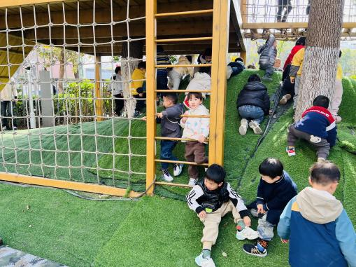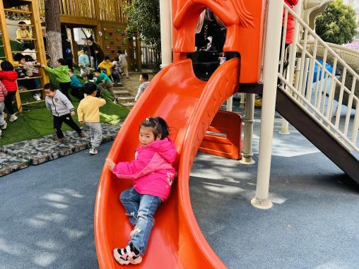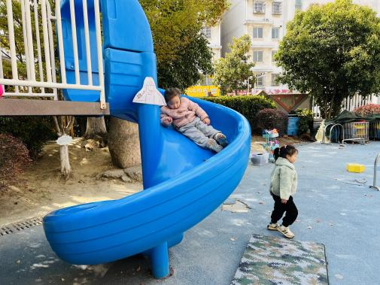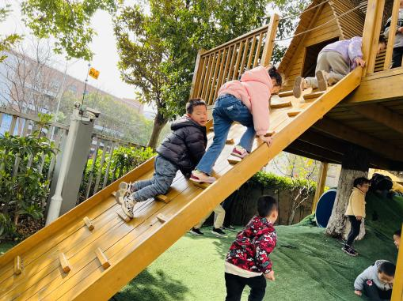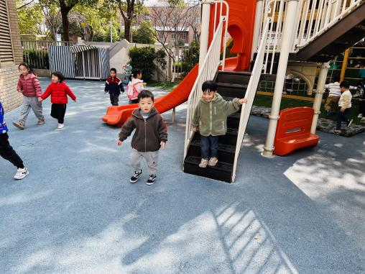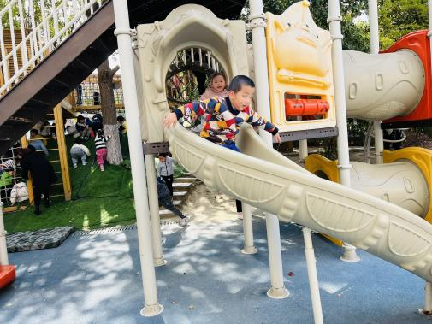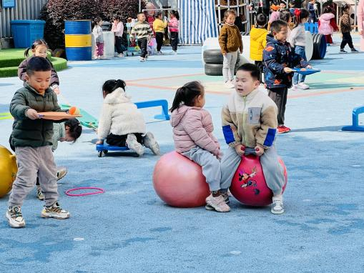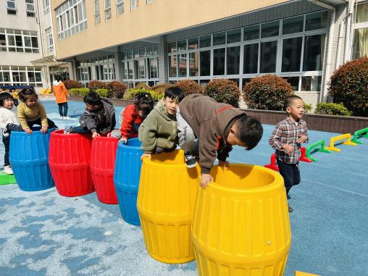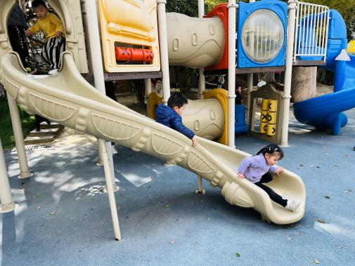

**六、家园合作：**

1.请家长们给孩子垫好吸汗巾，以防汗湿衣服。

2.请定期检查孩子们的指甲，发现长了及时修剪，引导孩子养成良好的个人卫生习惯哦！